Технологическая карта урока

Этап урока | Деятельность учителя | Деятельность учащихся | УУД
Организационный. | Проверка готовности обучающихся к уроку. Мотивация к учебной деятельности. «Недостаточно лишь получать знания; надо найти им применение. Недостаточно только желать, надо творить» (И.В Гете)  Как вы думаете, почему? (Беседа с учащимися) | Обучающиеся высказывают свое мнение. | Коммуникативные: формирование умения слушать своих одноклассников.  Личностные: умение проявлять дисциплинированность и внимание.
1.Проблемная ситуация и актуализация знаний. | Кто же станет объектом вашего творчества? Вы должны отгадать. Я прочту загадку, а вы в конце хором скажете ответ.  «У всех животных этих, скажу без промедления,  Конечности имеют членистое строение,  На несколько отделов разделено их тело,  Отделы – на сегменты, сегменты – тоже тело.  Скелет у них наружный – хитиновый покров,  Он защитить способен от всяческих врагов.  Всё это признаки животных многих,  Относящихся к типу---------  Показать 1 слайд. Вопрос: «Что объединяет этих животных? К какому типу их относят? | Обучающиеся высказывают свое мнение. Они должны ответить, что речь идет о животных типа Членистоногие и назвать их общие черты сходства. | РУУД: формирование умения самостоятельно обнаруживать и формулировать учебную проблему, определять цель учебной деятельности
2.Реализация задач урока.
2.1 Использование приема «Чтение с пометками INSERT» | 2.1.Обучающихся делят на три группы. Каждой группе предложен текст. 1группа- по классу Ракообразные.2 группа- по классу Паукообразные.3 группа- по классу Насекомые.  Организует самостоятельную работу у учащихся.  Смотри приложение №1. Слайд №2,3,4. | 2.1.Ученики работают самостоятельно с текстом. Делают пометки:V-мне это известно;-это противоречит тому, что я знал; +это для меня является новым. | 2.1  ЛУУД:  развитие мотивов и интересов своей познавательной деятельности.  КУУД:  Уметь обосновывать свое мнение, доносить свою позицию до других, понимать прочитанное.  ПУУД:  Преобразовывать информацию из одного вида в другой.
2.2 совместное обсуждение анализа проработанного текста с соответствующими умозаключениями. | 2.2 Выяснить какие ошибки допущены в тексте. Что нового узнали при маркировке текста? Какие трудности возникли при изучении текста? | 2.2  Анализируют результаты своей работы, отвечают на вопросы, обосновывают свое мнение. | 2.2  РУУД:  Самостоятельно осуществлять действия по реализации плана. Оценка результата своей работы.  ПУУД:  Анализировать информацию.  КУУД:  Умение работать в парах, учитывать разные мнения.
2.3. Использование приема «Концептуальная таблица» | 2.3. После повторения основных черт классов (работа с текстом) обучающимся предложено заполнить концептуальную таблицу.  Смотри приложение №2. | 2.3  Учащиеся систематизируют полученные знания. Выделяют черты сходства и отличия между классами. | 2.3  РУУД:  Самостоятельно осуществлять действия по реализации плана.  ПУУД:  Анализировать информацию, строить логическое рассуждение, включающее установление причинно-следственных связей.  КУУД:  Умение работать вгруппе.
2.4. Использование приема составления «Кластер» на тему «Значение насекомых в природе и для человека». | Учитель объясняет последовательность действий при составлении кластера.  Смотри приложение № 3. | В результате поисковой деятельности учащиеся подбирают ключевые слова и соединяют их по смыслу. | 2.4  ЛУУД:  Развивать познавательную деятельность.  РУУД:  Формировать умение самостоятельно решать поставленные задачи. Уметь применять знания в реальной жизни.  КУУД:  Строить продуктивные взаимоотношения со сверстниками и взрослыми.
3.  Подведение итогов работы . | Словесная оценка работы учащихся на уроке, сбор таблиц оценивания результатов .  Таблица оценивания участников группы по этапам урока  ФИО Работа с текстом Работа с таблицей Составление кластера | Учащиеся учились работать с текстом, таблицей. Учились сравнивать, сопоставлять факты и применять на практике полученные ранее знания. | КУУД:  Строить продуктивное взаимодействие со сверстниками и взрослыми. Устанавливать рабочие отношения в группе, осуществлять совместные действия для решения поставленных задач.
4..Рефлексия. | Учащимся предлагается анкета. При заполнении которой, они высказывают свое отношение к уроку. | Мишень В каждом секторе поставить себе оценку  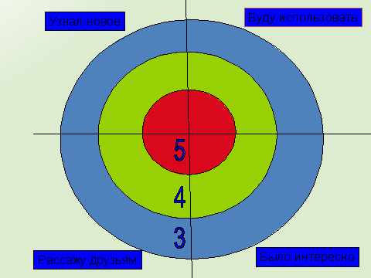  Эмоциональная оценка работы с обозначением перспективы успеха.  Вот забавная таблица.  На таблице только лица.  Повнимательней взгляни…  И для себя лицо найди…  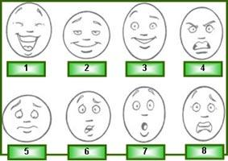 | КУУД:  Строить продуктивное взаимодействие со сверстниками и взрослыми. Устанавливать рабочие отношения в группе, осуществлять совместные действия для решения поставленных задач.
5. Домашнее задание. | Домашнее задание.  Каждой группе дано задание, состоящее из 2-х частей:  а) найти и рассказать об одном памятнике, поставленном человеком насекомому.  б)найти народные приметы о явлениях природы, предсказанные человеку насекомыми. | Получение новых знаний в новой форме. | ЛУУД:  Развивать трудолюбие, формировать ответственное отношение к учебе, готовность и способность к саморазвитию и самообразованию. Развивать любознательность и интерес к естественным наукам.

